**Der Mastfuss**

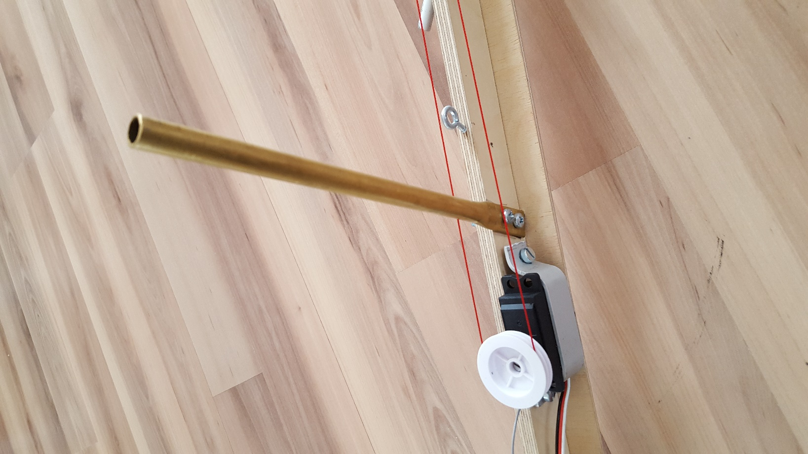

Da sich die ganze Segelfläche hier abstützt, muss man besonders stabiles Material verwenden (ich habe ein Messingrohr dafür benutzt).